Các lệnh cơ bản trong ilnux Bạn cần biết.
Link học chính
https://www.tecmint.com/13-basic-cat-command-examples-in-linux/#:~:text=The%20cat%20(short%20for%20%E2%80%9Cconcatenate,output%20in%20terminal%20or%20files.

-1. Cập nhật hệ thống, và nâng cấp ubuntu
- sudo apt update s
- udo apt upgrade
2. Dùng ssh connect hệ thống khác trên ubuntu
https://www.digitalocean.com/community/tutorials/how-to-use-ssh-to-connect-to-a-remote-server

Lệnh ubuntu cơ bản

2. Để xem thông tin group các thứ dùng getent
https://www.geeksforgeeks.org/getent-command-in-linux-with-examples/

We can list the user with the following command:
getent passwd
We can list the group as follows:
getent group
To fetch detail a specific user
getent passwd lalit

Xem group: getent group

3. Hướng dẫn gỡ cài đặt phần mềm trên Ubuntu

Phương pháp 1: Gỡ cài đặt chương trình với Terminal
1. Mở Terminal.
2. Mở danh sách các chương trình đang được cài đặt. Gõ dpkg --list vào Terminal, sau đó nhấn phím Enter.
3. Tìm chương trình muốn gỡ cài đặt. Bạn cần nhớ tên chính thức của tập tin chương trình thay vì tên chương trình (ví dụ: nhớ "avg.exe" thay vì AVG Antivirus).
4. Nhập lệnh "apt-get". Gõ sudo apt-get --purge remove program vào Terminal - sử dụng tên chính xác của chương trình thay vì tên "chương trình" - và nhấn Enter.
5. Nhập mật khẩu root. Nhập mật khẩu quản trị viên rồi nhấn Enter.
6. Xác nhận xóa. Gõ y và nhấn Enter. Máy tính sẽ tiến hành gỡ cài đặt chương trình. Sau khi toàn tất, bạn có thể tắt Terminal.
- Thời gian hoàn tất quá trình còn tùy thuộc vào kích thước chương trình.
- Nếu chương trình không được gỡ bỏ đúng cách bằng lệnh apt-get, bạn có thể sử dụng sudo aptitude remove program.

Phương pháp 2: Gỡ cài đặt chương trình với phần mềm Ubuntu

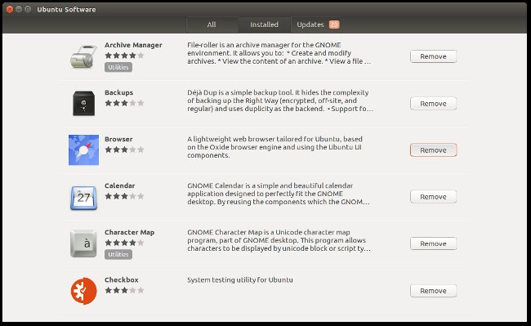
1. Mở phần mềm Ubuntu. Phần mềm có biểu tượng vali màu cam với chữ "A" màu trắng bên trên.

4. Hướng dẫn tạo ssh key và connect github
https://www.inmotionhosting.com/support/server/ssh/how-to-add-ssh-keys-to-your-github-account/

5. Lệnh cat(concatenate -> ghép lại) và nano
- cat dùng để tạo file + xem nội dung file
cat (-n ) linkFile (xem nội dung file, -n xem cùng với stt)
cat > tênFile (tạo file mới , crlt +D để thoát
- nano dùng để chỉnh sửa file vơi terminal

